Intercalação de ligantes orgânicos polidentados em crisotila

Gabriel de Oliveira Aparecido(PIBIC/CNPq/Unioeste), Élvio Antônio de Campos(Orientador), e-mail: gbl-lokura@hotmail.com

Universidade Estadual do Oeste do Paraná/Centro de Engenharias e Ciências Exatas/Toledo, PR.

Ciências Exatas e da Terra - Química

Palavras-chave: Intercalação, Híbrido orgânico-inorgânico, Filossilicato

Resumo

O intuito deste trabalho foi de obter-se um hibrido de intercalação orgânico-inorgânico. Para tal, promoveu-se reações envolvendo o material de partida, crisotila, com molécula orgânica contendo grupos carboxilatos, no caso utilizando-se ácido tereftálico, sobre sistema de refluxo e reator térmico a 120°C, cada qual em solução aquosa e alcoólica. Os compostos obtidos foram caracterizados através de titulação complexométrica de magnésio, difração de raio x, espectroscopia no infravermelho e microscopia eletrônica de varredura. Observou-se uma maior estabilidade do magnésio presente na estrutura da crisotila frente à reações com ácido inorgânico (ácido clorídrico) em comparação com o mineral original, obtendo-se uma diminuição de cerca de 86,75% de liberação de magnésio em solução.

Introdução

A crisotila é um mineral do grupo das serpentinas caracterizada como um silicato de magnésio hidratado de fórmula química Mg₃Si₂O₅(OH)_{4,} mas de acordo com o processo de formação, pode apresentar em sua estrutura, minerais como brucita (Mg(OH)₂), magnetita (Fe₃O₄), calcita (CaCO₃), dolomita ((Mg,Ca)(CO₃)₂), clorita ((Mg,Al,Fe)₁₂Si₈O₂₀(OH)₁₆), e talco (Mg₆Si₈O₂₀(OH)₄) entre outros. Estas mudanças na estrutura do mineral dão ao mesmo diferentes colorações.
A estrutura da crisotila tem sido matéria de alguma controvérsia, porém, há fortes indicações de que a mesma compõe-se de fibrilas formadas por tubos ocos, com volume vazio de cerca de 4 a 5% do volume total do material, sendo que, a grande maioria dos poros, possui diâmetro menor que 60 Å. As microfibrilas possuem uma forma cilíndrica ou quase cilíndrica com diâmetro externo na faixa de 200 a 250 Å e diâmetro interno na faixa de 20 a 50 Å.
No Brasil, o Crisotila é usado principalmente em produtos de fibrocimento (cimento-amianto), como telhas onduladas, placas de revestimento, painéis divisórios e caixas d’água. Em menor quantidade, o Crisotila também está na indústria de produtos de fricção, como pastilhas, lonas de freio, discos de embreagem para automóveis, caminhões, tratores, metrôs, trens e guindastes (SAMA, 2016) e em nível de pesquisa científica, entre as quais destacamos o emprego na captura de CO2 em reações de carbonatação (Dufaud et al., 2009) e a reforma catalítica do benzeno (Sarvaramini & Larachi, 2011).
Entretanto, tanto a exploração dos minérios de crisotila quanto suas diversas aplicações têm sido questionadas, desaconselhadas e até proibidas devido a comprovação do desenvolvimento de doenças pulmonares, como o câncer de pulmão, pela exposição prolongada ao material suspenso no ar (Hughes, 1994), (Gamble & Gibbs, 2008).
Deste modo busca-se através deste projeto, aplicação alternativa para o mineral tendo por base a modificação do mesmo pela intercalação de ligante orgânico dicarboxilico com o intuito de obter-se material com fins catalíticos.

Material e Métodos

Cerca de 15 g de crisotila foram submetidos a lavagem em sistema de refluxo e extração por extrator de sohxlet. Para tal ao sistema de refluxo utilizou-se 180 mL de água e para o extrator de sohxlet, 180 mL de etanol. Após período de 48 horas o material foi filtrado e o liquido associado submetido à evaporação para determinar possível lixiviação do material.
Separou-se 1 g de crisotila lavada e reagiu-a com 1,01 g de ácido tereftalico em sistema de refluxo à 120°C tanto em meio aquoso quanto em meio etanólico por período de 36 horas. O material obtido foi filtrado e seco para demais analises. Procedimento análogo foi realizado para sistema de reator térmico utilizando-se mesma quantidade de matéria e condições.
O material obtido em ambos os métodos de reação foi caracterizado através de difração de raio X de pó sendo registrado num difratômetro Bruker D2 Phaser, utilizando tubo de radiação Cu (1540,6 eV) em ângulos de varredura de 5-50° (2θ) com passo de 0.06° e espectroscopia no infravermelho (pastilha KBr) em espectrofotômetro Perkin-Elmer 1600 com sistema de registro computadorizado na gama de 400-4000 cm⁻¹ e passo de resolução de 0,5. Para determinar a estabilidade do magnésio no composto, separou-se 0,1g do composto e deixou-o em contato com 5 mL de ácido clorídrico 5 mol/L. Titulou-se alíquotas de 1 mL do ácido, neutralizadas com hidróxido de sódio 5 mol/L, utilizando solução de EDTA 0,1 mol/L. A titulação foi realizada depois de períodos de 1, 3, 6, 24 e 48 horas de contato entre os compostos obtidos e o ácido clorídrico. Caracterizou-se o material também por microscopia eletrônica de varredura utilizando-se fita de carbono e imagens formuladas por elétrons secundários ou retroespalhados.

Resultados e Discussão

Ao submeter-se as soluções de lavagem da crisotila ao aquecimento até verificou-se pequena massa residual de 0,051 g após evaporação de 180 mL de etanol e 0,031 g para o mesmo volume de água. Constatou-se, deste modo, que o material praticamente não sofreu lixiviação em ambos os sistemas de lavagem e que o mesmo não perdeu suas propriedades iniciais tendo possibilidade de tratar-se o mineral em ambos os meios.
A caracterização do material reagido foi realizada por método de espectroscopia no infravermelho, obtendo-se a figura 1:
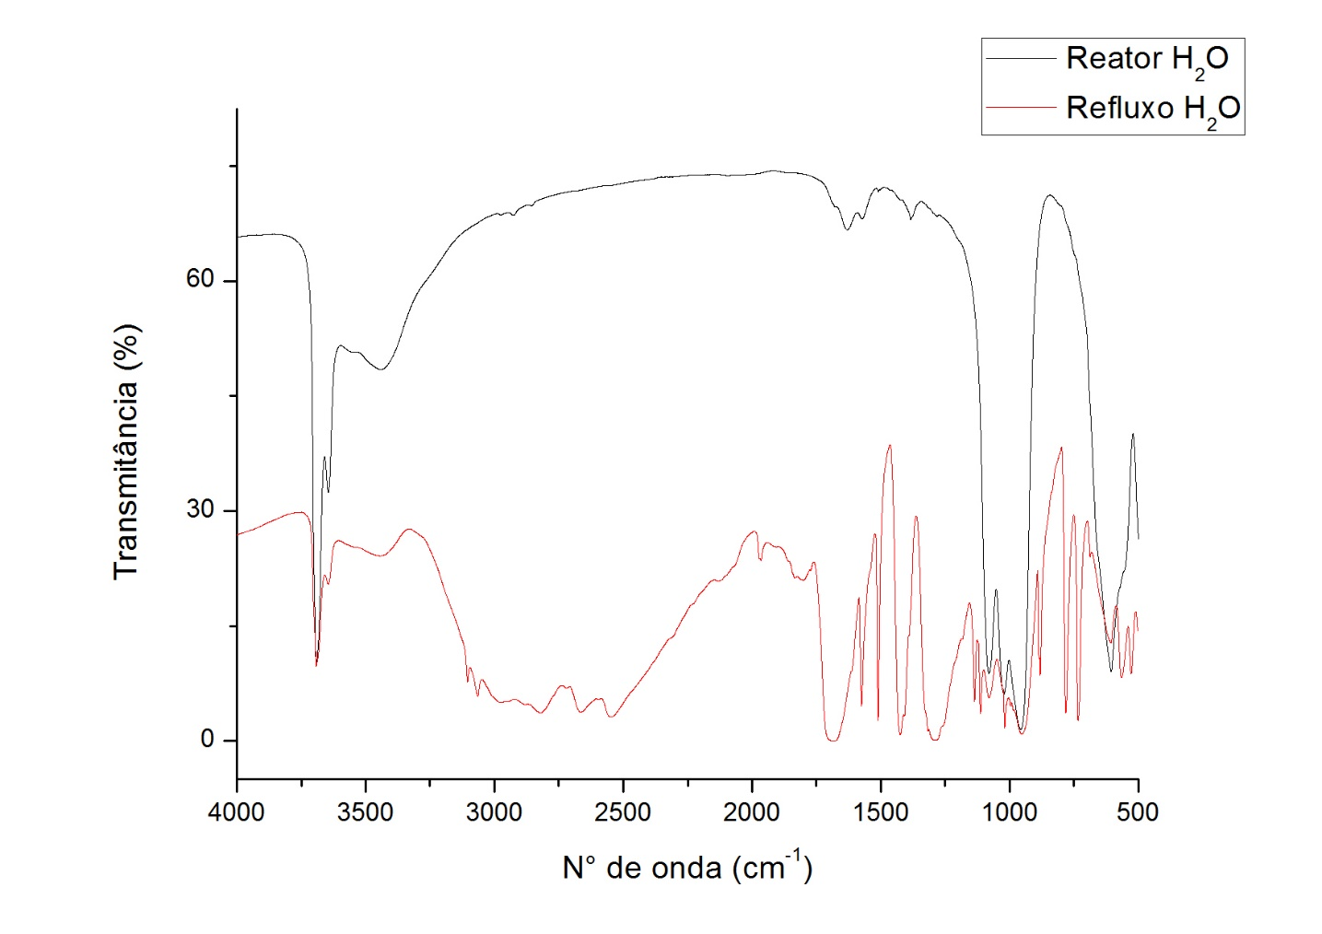
Figura 1 – Espectro no infravermelho das amostras reagidas com ácido tereftálico.
Para o espectro no infravermelho da síntese realizada em reator hidrotérmico, verifica-se bandas em 3690 e 3643 cm⁻¹ que são atribuídas a grupos hidróxidos presentes em brucita (Mg(OH)₂). As bandas em 3437 e 1630 cm⁻¹ podem ser associadas a moléculas de água adsorvidas no interior dos tubos da crisotila. Já as bandas em 1081, 1023 e 956 cm⁻¹ foram atribuídas ao estiramento simétrico da vibração das ligações SiO-Si e Si-O. A banda em 606 cm⁻¹ é atribuída a vibração interna da ligação Mg-O. (Halma, 2006). Desta forma verifica-se que não ocorreu reação entre o mineral e o ácido tereftálico em sistema de reator, devido ao infravermelho do mesmo apresentar caracteristicas da crisotila pura.
Para o sistema de refluxo, além das bandas caracteristicas da brucita, verifica-se a presença de bandas em 3104 e 3064 cm⁻¹ referentes ao estiramento assimétrico CH. Em 1822 cm⁻¹ tem-se o alongamento O-H pertencente ao ácido tereftálico dimérico. Em 1686 cm⁻¹ tem-se associado a vibração da ligação C=O oriunda de estrutura p-C₆H₄(COOH)_{2.} Nos comprimentos de onda de 1574 e 1510 cm⁻¹ tem-se as associações entre β(CCH) + ν(CH) +ν(C=C) e β(CCH) + ν(C=C). No comprimento de onda de 784 cm⁻¹, verifica-se uma associação de vibrações ρ(OH)+ρ(CH) e em 563 e 527 cm⁻¹ são relacionadas as vibrações das ligações ρ(OH)+χ(CCCC)φ o.o.p. e ν_{as}(C=COOH)+δ(C=C=O,O=C=O) respectivamente. Este tipo de comportamento dá-se pela associação do ácido tereftálico na formação de dímeros devido a sua simetria. (Téllez et al., 2001).
Com relação a titulação complexométrica de magnésio obteve-se para a crisotila pura liberação de 239,2 mg de Mg²⁺ ao final de 48 horas. Para as espécies tratadas com ácido tereftálico em meio aquoso nos sistemas de reator térmico e refluxo obteve-se liberação de 157,1 mg e 119,6 mg de Mg²⁺ respectivamente após mesmo período de tempo. Para as espécies tratadas em meio etanólico, obteve-se liberação de 48,6 mg e 31,7 mg de Mg²⁺ para sistemas de reator térmico e refluxo respectivamente. Observa-se deste modo, grande redução da quantidade de magnésio liberado após contato com ácido clorídrico, ou seja, o composto ganha maior estabilidade frente a ação de ácidos inorgânicos, sobretudo quando o composto foi tratado em meio alcoólico.
Para a análise por fluorescência de raio X realizado, verificou-se que a amostra de crisotila pura não apresentou presença de carbono enquanto que na amostra reagida verificou-se cerca de 16,48% da massa desta é relacionada ao carbono, tendo-se desta forma a comprovação de que a reação foi efetiva, uma vez que o mineral crisotila não apresenta carbono em sua estrutura.
As imagens por MEV tanto da crisotila pura quanto do material tratado com ácido tereftálico mostraram que o material manteve sua estrutura fibrosa, podendo-se pressupor que a estrutura orgânica do ácido tenha sido intercalado dentro das nanocavidades do mineral.

Conclusões

A partir dos resultados obtidos infere-se que a síntese foi efetiva, sobretudo em meio alcoólico, onde obteve-se a intercalação da molécula orgânica na estrutura do filossilicato devido a presença das bandas caracteristicas do ácido tereftálico em forma dimérica mescladas as bandas do mineral e a alta presença de carbono na análise por MEV (16,48 % da massa da amostra). O composto apresentou maior estabilidade frente a ácido inorgânicos obtendo-se redução de até 86,75% na decomposição do hidróxido de magnésio presente na estrutura da crisotila.

Agradecimentos

Agradecimento ao Centro de Engenharias e Ciências Exatas, Unioeste e ao órgão de fomento CNPq.

Referências
Dufaud, F. Martinez, I. & Shilobreeva, S. (2009). Experimental study of Mg-rich silicates carbonation at 400 and 500 °C and 1 kbar, Chemical Geology, 262, 344–352.
Gamble, J. F., & Gibbs, G. W. (2008). An evaluation of the risks of lung cancer and mesothelioma from exposure to amphibole cleavage fragments, Regulatory Toxicology and Pharmacology 52, S154–S186.
Halma, M., Bail, A., Wypych, F. & Nakagaki, S. (2006). Catalytic activity of anionic iron(III) porphyrins immobilized on grafted disordered silica obtained from acidic leached chrysotile, Journal of Molecular Catalysis A: Chemical 243, 1674.
SAMA (2016). O amianto. http://www.sama.com.br/pt/crisotila/o_amianto/index.html, acessado em 22 de julho de 2016.
Sarvaramini, A. & Larachi, F. (2011), Mössbauer spectroscopy and catalytic reaction studies of chrysotile-catalyzed steam reforming of benzene, The Journal of Physical Chemistry C 115, 6841–6848
Téllez C.A. S; Hollauer, E. Silva P; Mondragon M.A., Haiduc I., Curtui M. (2001). Spectrochimica Acta A., 57. 1000-1006.

